 | COLÉGIO PEDRO II – CAMPUS SÃO CRISTÓVÃO III  2ª CERTIFICAÇÃO – MATEMÁTICA II - 2013  1º ANO DO ENSINO MÉDIO - MANHÃ |  |  | NOTA:
Professor: |  | Coordenadora: Maria Helena M. M. Baccar |  | Data:
Nome: GABARITO |  |  | Nº : | Turma:

ATENÇÃO:
- Resolva as questões de maneira clara e organizada.
- Questões sem desenvolvimento ou justificativa NÃO serão consideradas.
- A prova é individual e sem consulta.
- Esta prova vale 3,5 pontos.
- A interpretação das questões faz parte da prova.

1ª QUESTÃO (valor: 1,0)

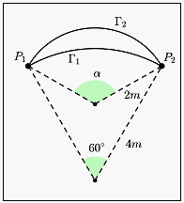
Para se percorrer a distância entre dois pontos $P_{1}$e $P_{2}$são sugeridos dois caminhos $Γ_{1}$e $Γ_{2}$. O primeiro caminho, $Γ_{1}$, é um setor circular com 4m de raio e com um ângulo central de medida 60°. O segundo caminho, $Γ_{2}$, é um setor circular com 2m de raio.

a) Qual deve ser, em radianos, a medida do ângulo central $α$ para que a distância percorrida de $P_{1}$até $P_{2}$seja a mesma nos dois caminhos ?

Solução. Igualando as expressões para o comprimento de arco nas duas situações, temos:
.

b) Faça $π$= 3,14 para determinar o valor aproximado dessa distância.

Solução. Substituindo no valor da distância, temos: $P_{1}P_{2}=\frac{4π}{3}=\frac{4\text{.}(3,\text{14})}{3}=\frac{\text{12},\text{56}}{3}≃4,\text{19} m$.

2ª QUESTÃO (valor: 1,0)

Represente na circunferência trigonométrica a extremidade final dos seguintes arcos, indicando a primeira determinação positiva de cada um deles: $\text{685}°$, $−\text{400}°$; $\frac{\text{25}π}{6}$; $\frac{−\text{21}π}{4}$.

Solução. Identificando as extremidades e as primeiras determinações positivas em cada caso, temos:

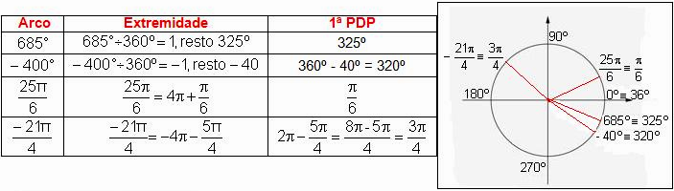

3ª QUESTÃO (valor: 0,5)

Represente na circunferência trigonométrica as extremidades finais dos arcos dados pela expressão
$\text{20}\text{°+}\text{60}°\text{.}k$, $k∈$, para os valores de $\text{k=}1$, $\text{k=}2$, $\text{k=}3$, $\text{k=}4$, $\text{k=}5$, $\text{k=}6$, $\text{k=}−1$e $\text{k=}−2$.
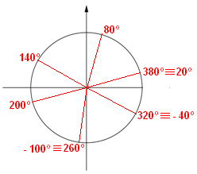
Solução. Calculando os valores para cada valor de k, temos:
K = 1: Arco de 20º + 60º.(1) = 20º + 60º = 80º
K = 2: Arco de 20º + 60º.(2) = 20º + 120º = 140º
K = 3: Arco de 20º + 60º.(3) = 20º + 180º = 200º
K = 4: Arco de 20º + 60º.(4) = 20º + 240º = 260º
K = 5: Arco de 20º + 60º.(5) = 20º + 300º = 320º
K = 6: Arco de 20º + 60º.(6) = 20º + 360º = 380º ≡ 20º
K = – 1: Arco de 20º + 60º.( – 1) = 20º – 60º = – 40º ≡ 320º
K = – 2: Arco de 20º + 60º.( – 2) = 20º – 120º = – 100º ≡ 260º

Os arcos diferem entre si de 60º.

4ª QUESTÃO (valor: 1,0)

Determine o valor da seguinte expressão: $\frac{\text{cos}\frac{π}{2}−\text{cos}\frac{4π}{3}}{2\text{.}\text{sen}\frac{5π}{6}}$.
Solução. Encontrando os valores e efetuando as operações, temos:

$\frac{\text{cos}\frac{π}{2}−\text{cos}\frac{4π}{3}}{2\text{.}\text{sen}\frac{5π}{6}}\frac{(0)−\left(−\frac{1}{2}\right)}{2\text{.}\left(\frac{1}{2}\right)}\frac{\frac{1}{2}}{1}\frac{1}{2}$.

